Traducere din limba engleză
Instrucțiune de utilizare Gigasept AF forte Revizia (data): 27.01.2015
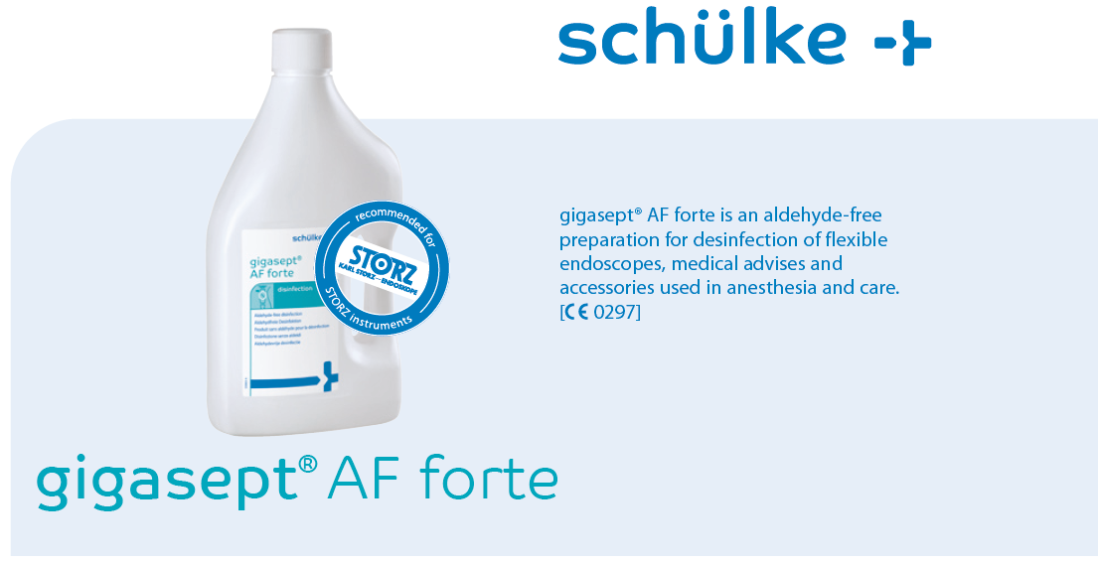
gigasept® AF forte este un dezinfectant ce nu conţine aldehide pentru dezinfectarea endoscoapelor flexibile, instrumentelor şi accesoriilor medicale folosite în anestezie şi îngrijire medicală .

2L / 5L

Avantajele noastre:  corespunde standardelor europene  tuberculocid, microbactericid  valabil timp de 7 zile  miros foarte bun din motiv că nu conţine aldehide  potrivit pentru folosire în baia cu ultrasunete  timp de contact redus chiar şi în cazul sarcinii înalte datorită compoziţiei sale optimizate  Domeniile de utilizare  Dezinfectarea şi curăţarea endoscoapelor rigide şi flexibile, accesoriilor de anestezie, măştilor chirurgicale, instrumentelor chirurgicale, etc.  Sfaturi de aplicare  ⋅ A nu se combina cu procesele termochimice pe bază de aldehide. Este de preferat să folosiţi produse ce nu conţin aldehide.  ⋅ În afară de procesarea manuală a endoscoapelor şi instrumentelor, gigasept® AF forte este potrivit şi pentru maşinile semiautomate şi complet automate care operează prin intermediul unui proces ciclic la temperatura camerei.  Metode de aplicare  ⋅ Asiguraţi-vă că dispozitivele ce urmează a fi tratate sunt complet cufundate, umezite şi umplute cu soluţie fără bule de aer. La expirarea timpului de contact, clătiţi bine cu apă de o calitate corespunzătoare folosirii ulterioare a echipamentului/instrumentelor (de ex., apă sterilă).  ⋅ Astfel se evită, printre altele, interacţiunile şi efectele nedorite în orice tratări ulterioare manuale sau mecanice. | Interacţiuni  Dacă soluţia de lucru şi concentratele gigasept® AF forte intră în contact cu alte produse (în special cu cele care conţin aldehide), este posibilă formarea precipitaţilor/decolorarea/reducerea eficienţei. Prin urmare, este necesar de evitat amestecarea produselor.  Înainte de prima folosire a gigasept® AF forte se recomandă să clătiţi bine cu apă toate instrumentele, dispozitivele de aplicare şi chiuvetele.  Eficienţa microbiologică  ⋅ Bacterii (incl. micobacterii/M. tubekolosis) ⋅ fungi (C. albicans) ⋅ o serie de virusuri încapsulate (inclusiv HIV, HVB, HCV) ⋅ adenovirus, MRSA  Concentraţiile de aplicare / Timpul de contact  1 l de soluţie de lucru de 2 % corespunde cu 980 ml de apă şi 20 ml de concentrat.  La 0,75 % un flacon de 2 litri ajunge pentru 260 de litri de soluţie.  La 2 % un flacon de 2 litri ajunge pentru 100 de litri de soluţie.  La 5 % un flacon de 2 litri ajunge pentru 40 de litri de soluţie.
  Eficienţa | 5 min | 15 min | 30 min | 60 min
  Aplicare conform certificatului VAH/DGHM  bacterii (inclusiv M. terrae), fungi (C. albicans) | 5 % | 2 % | 0,75%
  virusuri încapsulate  (incl. HIV, HBV, HCV) | 1 % | 0,75%
  În baia cu ultrasunete:  bacterii, fungi (C. albicans) | 2 %
  Adenovirus |  |  |  | 2%


⋅ Bactericid (EN 137227/EN 14561)  S. aureus, P. aeruginosa, E. hirae  ⋅ Fungicid (EN 13624/EN 14562):  C. albicans  ⋅ Micobactericid (EN 14348/EN 14563):  M. terrae şi M. avium  Conform EN, concentraţia de aplicare/timpul de contact este:  ⋅ 5 % - 5 min.  ⋅ 2 % - 15 min.  ⋅ 0,75 % - 30 min.  Date privind produsul  Substanţe active: 100 g conţin: 10 g de clorură de dimetildioctilamoniu, 15 g de fenoxipropanol, 15,6 g de acetat de alchilguanidină, 9,5 g de laurilpropilendiamină  Etichetarea conform Regulamentului (CE) 648/2004:  5 – 15 % de tenside non-ionice, parfum.  Alte ingrediente: regulatori de pH, inhibitori ai coroziunii, coloranţi.  Etichetarea conform Directivelor CE  C: Corosiv.  N: Periculos pentru mediu.  R22: Nociv prin înghiţire.  R34: Provoacă arsuri.  R50: Foarte toxic pentru organismele acvatice.  S26: La contactul cu ochii, se spală imediat cu multă  apă și se consultă medicul.  S36/37/39: A se purta echipament de protecție și mănuși de protecție corespunzătoare, a se proteja corespunzător ochii/fața.  S45: În caz de accident sau dacă vă simțiți rău, a se consulta imediat medicul (dacă este posibil, i se arată eticheta).  S61: A se evita dispersarea în mediu. A se consulta instrucțiunile speciale/fișa tehnică de securitate. |  | Recomandări speciale  Se recomandă insistent folosirea mănuşilor în timpul lucrului cu dezinfectanţii.  La folosirea soluţiilor de 5 %, contactul accidental cu ochii poate cauza iritarea membranei mucoase. Este necesar de luat măsurile corespunzătoare de protecţie.  A nu se depăşi timpul de contact sau concentraţiile de folosire recomandate.  Din motivul alegerii ingredientelor cu eficienţă înaltă, la concentraţiile recomandate de folosire pot apărea efecte de turbiditate (opalescenţă). Aceste efecte sunt specifice produsului şi nu limitează eficienţa produsului.  Forme de livrare/Unităţi de ambalare  Accesorii/mijloace de dozare  pentru informaţi detaliată privind mijloacele de dozare, vă rugăm să solicitaţi sondajul general privind tehnologia igienică.  Informaţie privind mediul  schülke fabrică produsele în mod economic şi cu procese de producere avansate, sigure şi inofensive pentru mediu, menţinând, în acelaşi timp, standardele noastre de calitate înaltă.  381 / II / 09.10 / B / westwerk  Informaţia privind produsul nu este inclusă în serviciul de actualizare.  Formula concentratului gigasept® AF forte a fost optimizată pentru a asigura un raport favorabil între ambalaj şi conţinut, astfel economisind energie în timpul livrării şi ajutând la protejarea mediului la eliminarea produsului.  Fiind activ timp de 7 zile, produsul contaminează apa reziduală considerabil mai puţin decât soluţiile care trebuie să fie schimbate în fiecare zi.  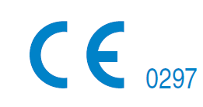
   | gigasept® AF forte este bactericid, fungicid şi micobactericid, în conformitate cu standardele europene.
  Date fizico-chimice:
  Concentrat:  Aspect:  densitatea la 20 ⁰ C  pH: | lichid limpede, verde  0,99 g/ml  apr. 9,9
  Soluţie de lucru de 0,75%:  Aspect:  pH: | soluţie limpede, verde  apr. 8,8
  Soluţie de lucru de 5 %:  Aspect:  pH: | soluţie limpede, verde  apr. 9,0
  Dimensiunea ambalajului | Unităţi de ambalare | Art. nr.
  Flacon de 2 l | 5 x 2 l | 125 607
  Canistră de 5 l | 1 x 5 l | 125 610
  Dimensiunile containerului | Art. nr.
  Ceaşcă de măsurat pentru flacon de 2 l (20 ml/1 înclinare) | 183 401
  Capac canistră de 5 l | 135 501
  Cheie canistră de 5 l | 135 810
  Ceaşcă de măsurat pentru canistră de 5 l (20 ml la o apăsare a pompei) | 117 101
  Ceaşcă de măsurat 50 ml | 136 102
  Ceaşcă de măsurat 500 ml | 136 101
  Tuburi instrumentale schülke 3, 5, 10, 30 l | 117 901
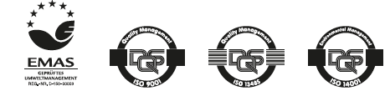
Schülke & Mayr GmbH este certificată conform DIN EN ISO 9001, DIN EN ISO 14001 şi DIN EN ISO 13485 (nr. de înr. 004567-MP23) şi are un sistem de mediu aprobat în conformitate cu Regulamentul de Audit Ecologic (nr. de înr. DE-150-00003).
 | Schülke & Mayr GmbH  22840 Norderstedt, Germania  Tel. +49 (0) 40-521 00-0  Fax: +49 (0) 40-52100-318  www.scheulke.com  mail@schuelke.com |  | Schülke & Mayr UK Ltd.  1 Jenkin Road  Marea Britanie, Sheffield S9 1AT  Tel. +44(0)1142-5435-00  Fax: +44(0)1142-5435-01  mail.uk@schuelke.com | Schülke & Mayr Ges.m.b.H.  Seidengasse 9  1070 Viena, Austria  Tel. +43(0)1-523 25 01-0  Fax +43(0)1-523 25 01-60  office.austria@schuelke.com

Manipularea și depozitarea  1.Depozitați produsul la temperatura camerei, în recipientul original.  2.Păstrați departe de caldură.  3.Păstrați departe de razele solare directe.  4.Asigurațivă ca recipientul este bine închis.  5.Păstrați departe de produsele alimentare.  Sfaturi de manipulare în con-diţii de securitate:  Se va prepara soluţia de lucru conform indicaţiilor de pe eti-chetă(e) şi/sau instrucţiunilor de folosire.  Măsuri de protecţie împotriva incendiului şi a exploziei:  Nu sunt necesare măsuri speciale de luptă împotriva incendii-lor.  Măsuri de igienă:  Se vor scoate imediat toate hainele contaminate.  Cerinţe pentru spaţiile de depozitare şi containere:  Se va păstra la temperatura camerei, în recipienţi de original.  Informaţii suplimentare asu-pra condiţiilor de depozitare:  Se va ţine ferit de lumina directă a soarelui. Se va păstra de-parte de căldură. A se păstra ambalajul închis ermetic.  Măsuri de protecţie în cazul depozitării în locuri comune:  Nu sunt de menţionat materiale în mod special.  Reprezentant autorizat în Republica Moldova:  „Endo-Chirurgie” SRL  Adresa juridică: mun. Chișinău, str. Drumul Viilor 30/2, ap. 54, MD-2001;  Adresa fizică: mun. Chișinău, str. Meșterul Manole 9, MD-2023;  Telefon(fax) de contact: (022) 667286  e-mail: info@endochirurgie.md  web: www.endochirurgie.md |  | 381 / II / 09.10 / B / westwerk  Informaţia privind produsul nu este inclusă în serviciul de actualizare.
Schülke & Mayr GmbH este certificată conform DIN EN ISO 9001, DIN EN ISO 14001 şi DIN EN ISO 13485 (nr. de înr. 004567-MP23) şi are un sistem de mediu aprobat în conformitate cu Regulamentul de Audit Ecologic (nr. de înr. DE-150-00003).
 | Schülke & Mayr GmbH  22840 Norderstedt, Germania  Tel. +49 (0) 40-521 00-0  Fax: +49 (0) 40-52100-318  www.scheulke.com  mail@schuelke.com |  | Schülke & Mayr UK Ltd.  1 Jenkin Road  Marea Britanie, Sheffield S9 1AT  Tel. +44(0)1142-5435-00  Fax: +44(0)1142-5435-01  mail.uk@schuelke.com | Schülke & Mayr Ges.m.b.H.  Seidengasse 9  1070 Viena, Austria  Tel. +43(0)1-523 25 01-0  Fax +43(0)1-523 25 01-60  office.austria@schuelke.com

